

**МИНИСТЕРСТВО ОБРАЗОВАНИЯ МОСКОВСКОЙ ОБЛАСТИ**

**Государственное автономное профессиональное образовательное учреждение Московской области**

**«Подмосковный колледж «Энергия»**

**КУРСОВАЯ РАБОТА**

МДК.09.01 Проектирование и разработка веб-приложений

Тема работы: «Проектирование и дизайн информационной системы образовательного учреждения»

Специальность 09.02.07 «Информационные системы и программирование»

Обучающийся    2ИС23Р                                                               /Диденко А.В.

(шифр группы) (фамилия, инициалы)

Руководитель                                                              /Архипкин Д. А.

(фамилия, инициалы)

Работа защищена «___» ______ 2025 г.                                   Оценка /               /

Реутов

2025 г.

Содержание

Введение 3

Глава 1. Теоретическая часть. Основные конструкции для разработки сайта 5

1.1. Понятие веб-приложения 5

1.2. Выбор программ и алгоритмы реализации сайта 9

1.2.1. Язык гипертекстовой разметки HTML 9

1.2.2. Каскадная таблица стилей CSS 10

1.2.3. Visual Studio Code программа для создания сайта 11

1.2.4. Figma – графический редактор 12

Глава 2. Практическая часть. Разработка сайта 14

2.1. Создание сайта 14

2.1.1. Структура сайта, главная страница 14

2.1.2. Страница «О нас» 18

2.1.3. Раздел «Мастера» 20

2.1.4. Раздел «Прайс» 22

2.1.5. Раздел «Отзывы» 22

2.1.6. Раздел «Контакты» 23

2.2. Реализация на компьютере 24

2.3. Тестирование и устранение ошибок 31

2.3.1. Тестирование 31

2.3.2. Адаптация под планшетные устройства 32

Заключение 36

Список использованной литературы 37

# **Введение**

В условиях стремительного развития информационных технологий и перехода образовательного процесса в цифровое пространство, современные образовательные учреждения сталкиваются с необходимостью внедрения собственного сайта, способствующему повышению эффективности управления и улучшению качества обучения. Одной из ключевых задач, стоящих перед образовательными организациями, является оптимизация процессов управления образовательным процессом, взаимодействия между преподавателями, студентами и административным персоналом, а также обеспечение оперативного доступа к образовательным ресурсам.

Актуальность темы.

Современная образовательная сфера требует интеграции цифровых технологий во все аспекты учебного процесса. Разработка информационных систем, способных автоматизировать рутинные операции и обеспечить эффективное управление данными, становится неотъемлемой частью стратегического развития образовательных учреждений. В связи с этим, тема курсовой работы является актуальной и востребованной, поскольку направлена на создание технологической основы для цифровой трансформации образовательного процесса.

Цель исследования.

Целью данной курсовой работы является разработка модели информационной системы, предназначенной для оптимизации управленческих и образовательных процессов в образовательном учреждении. В рамках работы планируется сформировать архитектуру системы, а также создать прототип пользовательского интерфейса, обеспечивающий интуитивную и удобную работу для различных категорий пользователей.

Для достижения поставленной цели необходимо решить следующие задачи:

* Определить инструментарий для разработки веб приложения
* Провести обзор существующих решений, выявить их сильные и слабые стороны.
* Определение требований к разрабатываемой информационной системе.
* Сформировать перечень функциональных и нефункциональных требований, исходя из анализа потребностей конечных пользователей – преподавателей, студентов, административного и технического персонала.
* Создать дизайн интерфейса, способствующий простоте использования и быстрому обучению пользователей. Прототип должен отражать основные сценарии взаимодействия, обеспечивать логичную навигацию и адаптивность под различные устройства.

# **Глава 1. Теоретическая часть. Основные конструкции для разработки сайта**

## **1.1. Понятие веб-приложения**

Веб-приложение представляет собой программный продукт, работающий с использованием интернет-технологий и веб-браузера. Проще говоря, это интерактивная система, с которой пользователь взаимодействует онлайн. Такие приложения могут выполнять различные функции, например, предоставлять доступ к библиотечным каталогам, упрощать процесс бронирования билетов или обеспечивать онлайн-запись на мероприятия. Одним из видов веб-приложений является веб-сайт.

В образовательной и культурной сфере интернет-ресурсы обладают рядом преимуществ, значительно упрощая доступ к информации и сервисам. Основные возможности образовательных сайтов включают:

* Расширение информационного пространства: Веб-сайт позволяет образовательному учреждению эффективно информировать студентов, преподавателей, абитуриентов и других заинтересованных лиц о новостях, событиях, учебных программах и достижениях.
* Привлечение новых пользователей и повышение узнаваемости: хорошо спроектированный веб-сайт с удобной навигацией и привлекательным дизайном способствует привлечению потенциальных студентов и повышает узнаваемость образовательного учреждения.
* Улучшение качества обслуживания и коммуникации: Веб-приложение может предоставлять доступ к важной информации, такой как расписание занятий, учебные материалы, контактные данные сотрудников, а также обеспечивать обратную связь через онлайн-формы и форумы.
* Оптимизация доступа к образовательным ресурсам: Веб-платформы позволяют студентам получать доступ к учебным материалам, электронным библиотекам, проходить онлайн-тестирование и выполнять задания в удобное время и из любого места.

**1.2.1 Анализ интерфейса сайта учебной организации «МТУСИ».**

Чтобы выявить Сильные и слабые стороны других сайтов, мы проанализируем некоторые из них. Одним из сайтов, который мы рассмотрим, является сайт учебной организации «**Московский Технический Университет Связи и Информатики (МТУСИ)**».

На сайте присутствует интуитивно понятный интерфейс, удобный каталог, где есть всё необходимое, как студентам или абитуриентам, так и преподавателям. Присутствует новостной блок, карта с кампусами, форма обратной связи.

Из оформления на сайте используется 2 акцентированного цвета, из-за чего сайт выглядит красиво и лаконично:

**Фиолетовый (#372579)** – Главный акцентированный цвет

**Белый (#FFFFFF)** – для контраста

Шрифты все в одном стиле, присутствуют элементы оформления, которые реагируют на наведение курсора или нажатие пользователя, наличие логотипа.

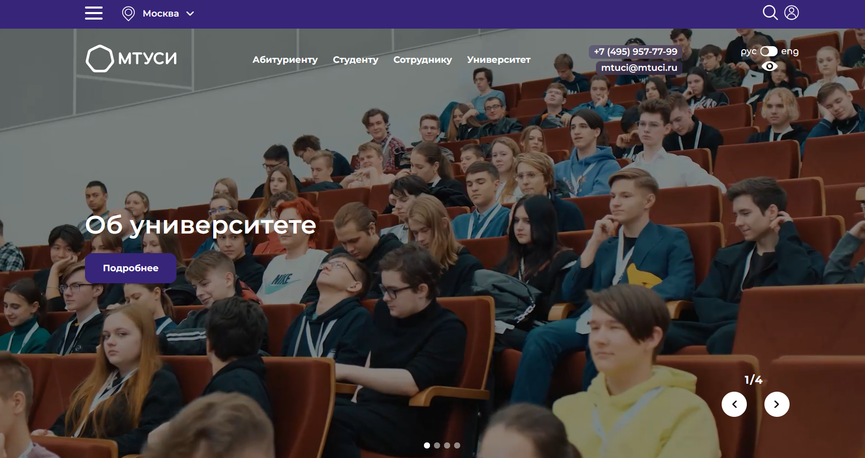 Изображение 1. Главная страница МТУСИ

**1.2.2 Анализ интерфейса сайта учебной организации «МКАГ»**

В качестве второго сайта для анализа, я решил сравнить сайт учебной организации **«Московский колледж архитектуры и градостроительства (МКАГ)»**

На сайте нет определенной цветовой палитры, структура сайта менее интуитивная, большинство элементов не реагирует на наведение курсора пользователя, имеется логотип.  
 Шрифты не везде выглядят приятно, где-то буквы слишком жирные, где-то слишком тонкие.

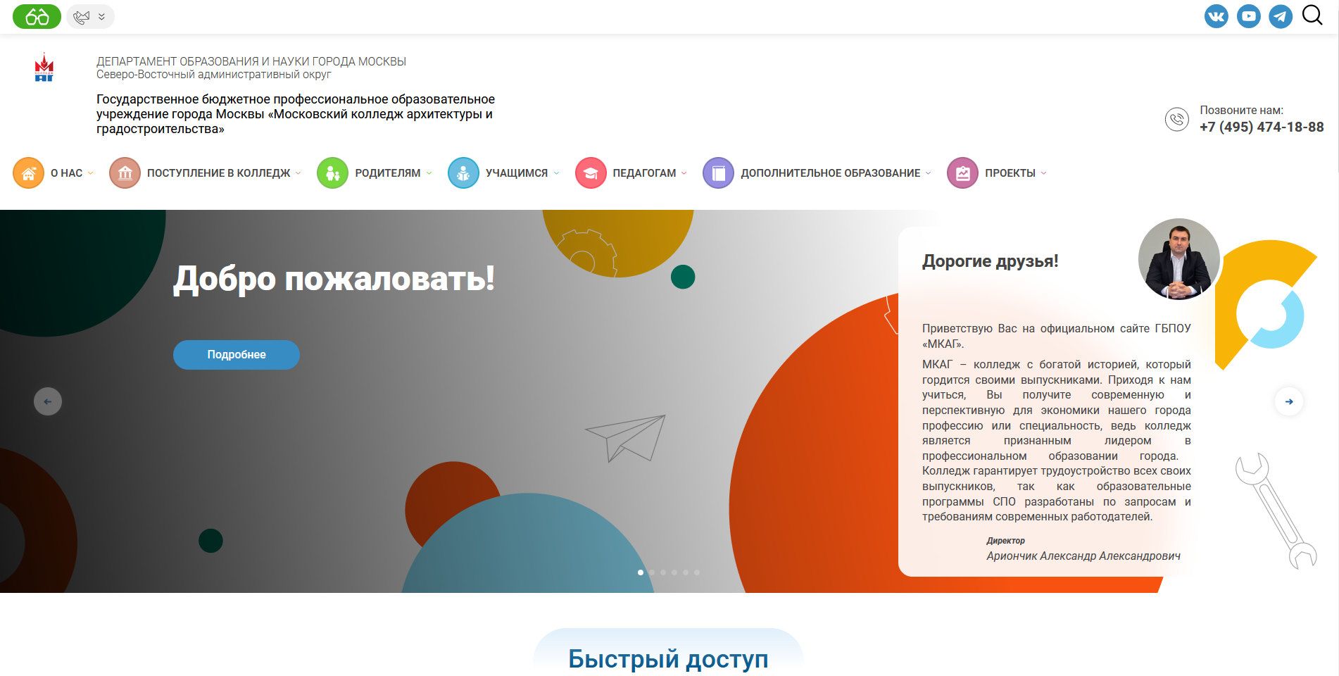

Рисунок 2 Главная страница "МКАГ"

**1.3. Составление требований к собственному сайту**

Проанализировав сайты других учебных организаций, я вывел для себя основные требования к дизайну собственного сайта:  
1. **Наличие логотипа.** Логотип является визуальным символом вашего сайта, помогая пользователям быстро идентифицировать ваш сайт среди множества других.

2. **Минималистичная цветовая схема.** Перенасыщение количества цветов может отвлекать пользователя от главного и затруднять навигацию. Ограниченная палитра создает более спокойную и упорядоченную визуальную среду.

3. **Шрифт.** Шрифт должен быть выдержан на всем сайте, текст не должен выбиваться, важное должно быть показано либо цветом, либо размером шрифта, либо выделением полужирным размером.

4. **Органичность.** На сайте должно быть все интуитивно понятно, не должен содержать слишком много элементов в поле зрения, наличие плавных анимаций и интерактивное поведение разных элементов (кнопки, ссылки и т.д.).

5. **Адаптивность.** На разных устройствах с разными размерами экрана, сайт должен быть не только рабочим, но и оставаться приятным для глаза, не ограничивая функционал и доступность.

## **1.4. Выбор инструментария для разработки веб-приложения.**

# **1.4.1. Язык гипертекстовой разметки HTML.**

**HTML** (от англ. HyperText Markup Language — «язык гипертекстовой разметки») — стандартизированный язык гипертекстовой разметки документов для просмотра веб-страниц в браузере.

С помощью HTML я могу создать структуру сайта, использовать разные размеры шрифтов, делать абзацы, заголовки, добавлять изображения, импортировать стили и иконки.

**1.4.2. каскадные таблицы стилей CSS.**

**CSS** (от англ. Cascading Style Sheets) — формальный язык декорирования и описания внешнего вида документа (веб-страницы), написанного с использованием языка разметки (чаще всего HTML или XHTML).

С помощью CSS я могу задать внешний вид страницы, указать цвета элементов, положение на странице, размеры элементов, указать шрифты и прописать адаптивность сайта на разные устройства.

**1.4.3. Visual Studio Code**

**Visual Studio Code (VS Code)** — это редактор кода для разных языков программирования. VS Code позволяет писать, форматировать и редактировать код на разных языках. С его помощью можно быстро создать проект и структуру файлов в нём, он подсвечивает синтаксис кода и помогает автоматически править ошибки.

В этой программе и будет писаться весь код: Страницы в HTML и стили к ним в CSS.

**1.4.4. Figma.**

**Figma —** это онлайн-графический редактор для создания дизайна интерфейсов, прототипирования и работы с векторными изображениями.

Благодаря нему я создам макет сайта, определю подходящие шрифты и цветовые решения, разработаю структуру сайта и страниц.

**1.4.5. Adobe Illustrator.**

**Adobe Illustrator —** это программа, предназначенная для создания и редактирования объектов векторной графики: иконок, логотипов, иллюстраций и т.д.

Благодаря это программе, я создам векторный логотип для сайта.

# **Глава 2. Практическая часть. Разработка Веб-приложения**

**Содержание сайта**.

В рамках выполнения курсовой работы я разработал и реализовал информационную систему в виде веб-сайта, предназначенного для вымышленной образовательной организации. Данная система создана с целью демонстрации этапов проектирования, разработки и визуального оформления подобных решений.

на главной странице должны быть следующие элементы: название учебной организации, контактная информация, навигация и «подвал», новостной блок и блок c информацией как добраться с картой google maps.

От главной страницы можно перейти в другие разделы, из разделов можно опять вернуться на главную.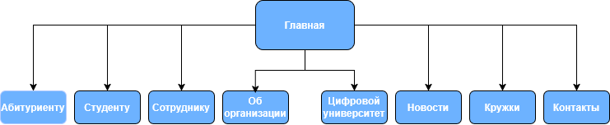

### **2.1.1. Структура сайта, главная страница**

После подбора необходимых программ и информации следует разработка самого сайта. Дизайн сайта выполнен минималистично, с чётким структурированием по разделам, чтобы избежать перегруженности. Исходя из структуры сайта, представленной на рисунке 3, будут присутствовать следующие разделы: главная, каталог, книги, информация о библиотеке, контактная информация и адреса библиотек.

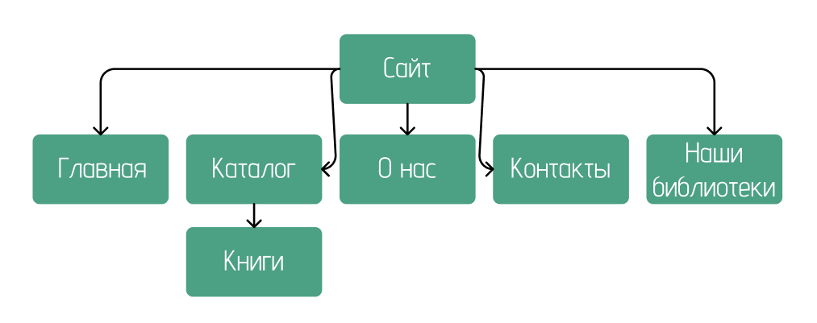

Рисунок 3. Структура сайта

В шапку сайта входят следующие элементы (рис. 4):

* Логотип сайта;
* Кнопка «Главная» с переходом на главную страницу;
* Кнопка «Каталог» с переходом на другую страницу;
* Кнопка «О нас» с переходом на другую страницу;
* Кнопка «Контакты» с переходом в конец страницы.



Рисунок 4. Шапка сайта

Первый блок сайта представляет основная информация о библиотеке (рис. 5). Здесь же можно сразу перейти к каталогу, нажав соответствующую кнопку.

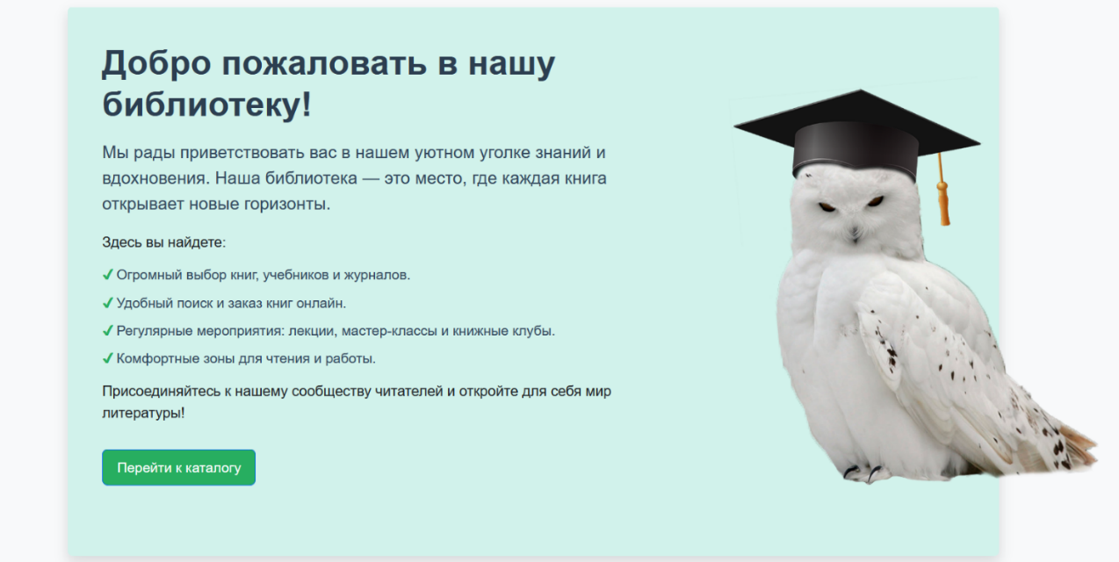

Рисунок 5. Первый блок «Добро пожаловать»

Во втором блоке описаны преимущества библиотеки (рис. 6).

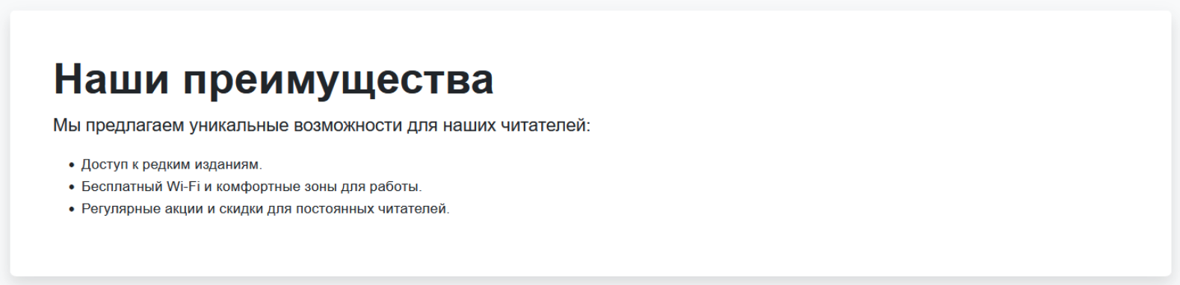

Рисунок 6. Второй блок «Наши преимущества»

Третий блок сайта содержит информацию о библиотечных мероприятиях (рис. 7).



Рисунок 7. Третий блок «Наши мероприятия»

В четвертом блоке представлены несколько рекомендуемых книг в формате слайд-шоу с названием и кратким описанием (рис. 8).

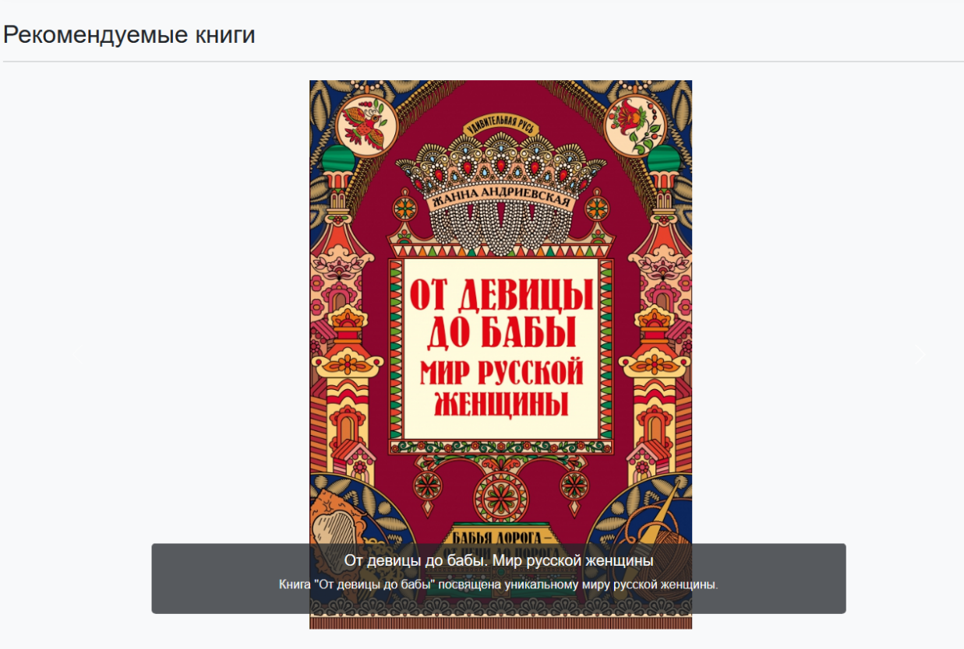

Рисунок 8. Четвертый блок «Рекомендуемые книги»

В пятом блоке отображаются наиболее популярные категории жанров (рис. 9).

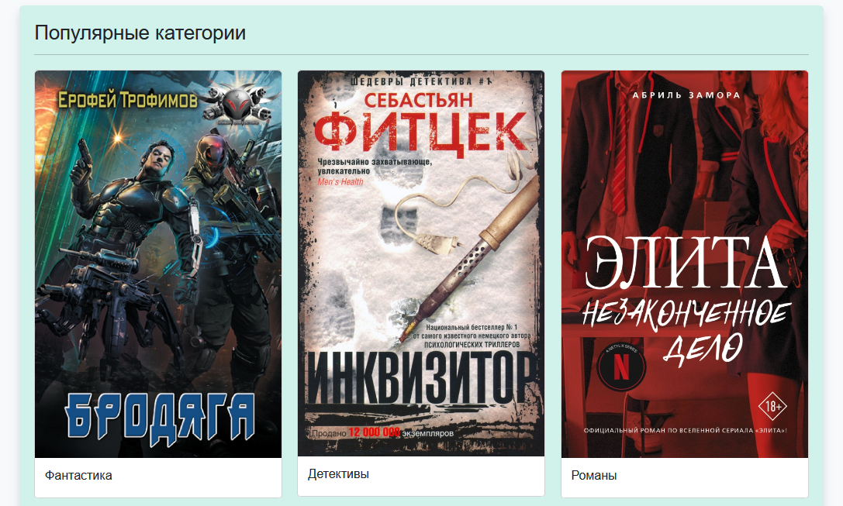

Рисунок 9. Пятый блок «Популярные категории»

В шестом блоке представлены популярные книги в «Совотеке» (рис. 10).

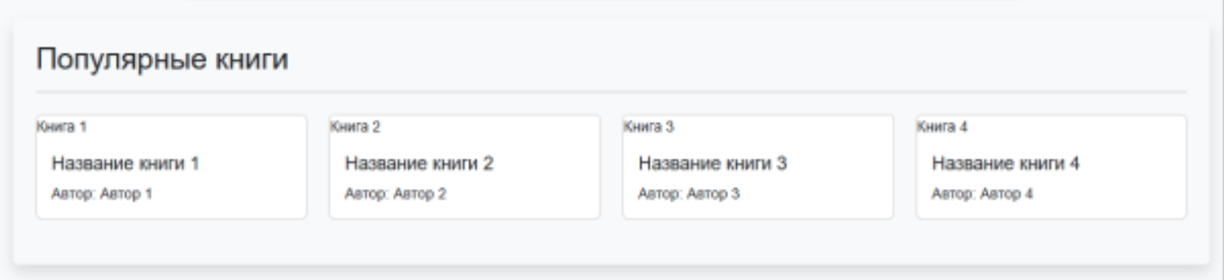

Рисунок 10. Шестой блок «Популярные книги»

В седьмом блоке содержится информация о библиотеках сети «Совотека» (рис. 11).

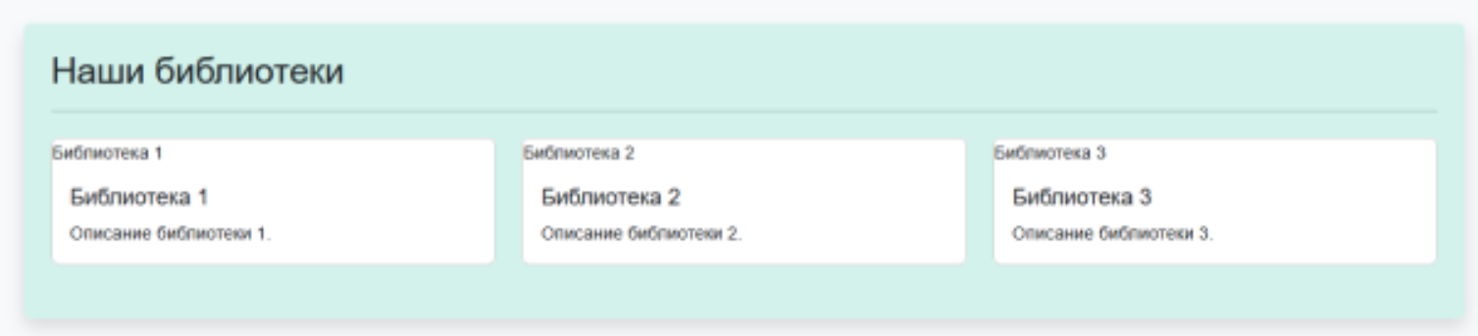

Рисунок 11. Седьмой блок «Наши библиотеки»

Восьмой блок содержит контактную информацию, время работы библиотеки и адрес с картой города (рис. 12). Его содержат все вкладки сайта.

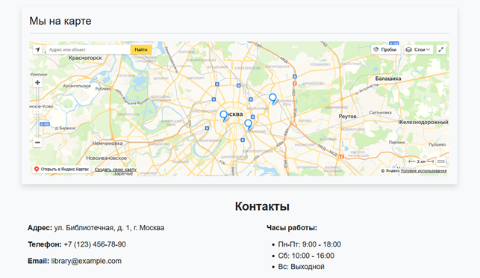

Рисунок 12. Восьмой блок «Контакты»

У каждого сайта должен быт footer – подвал, финальный блок. Подвал «Совотеки» содержит информацию об авторском праве (рис. 13).

https://cdn.discordapp.com/attachments/1064866161973542983/1349813157849468938/image.png?ex=67d476f7&is=67d32577&hm=61e99ab422e8c7a0b371d1f213b7ebbc0d0432647638e6eb06d455b859d17d8c&=

Рисунок 13. Подвал сайта

Итоговый макет главной страницы сайта представлен на рисунке 14.

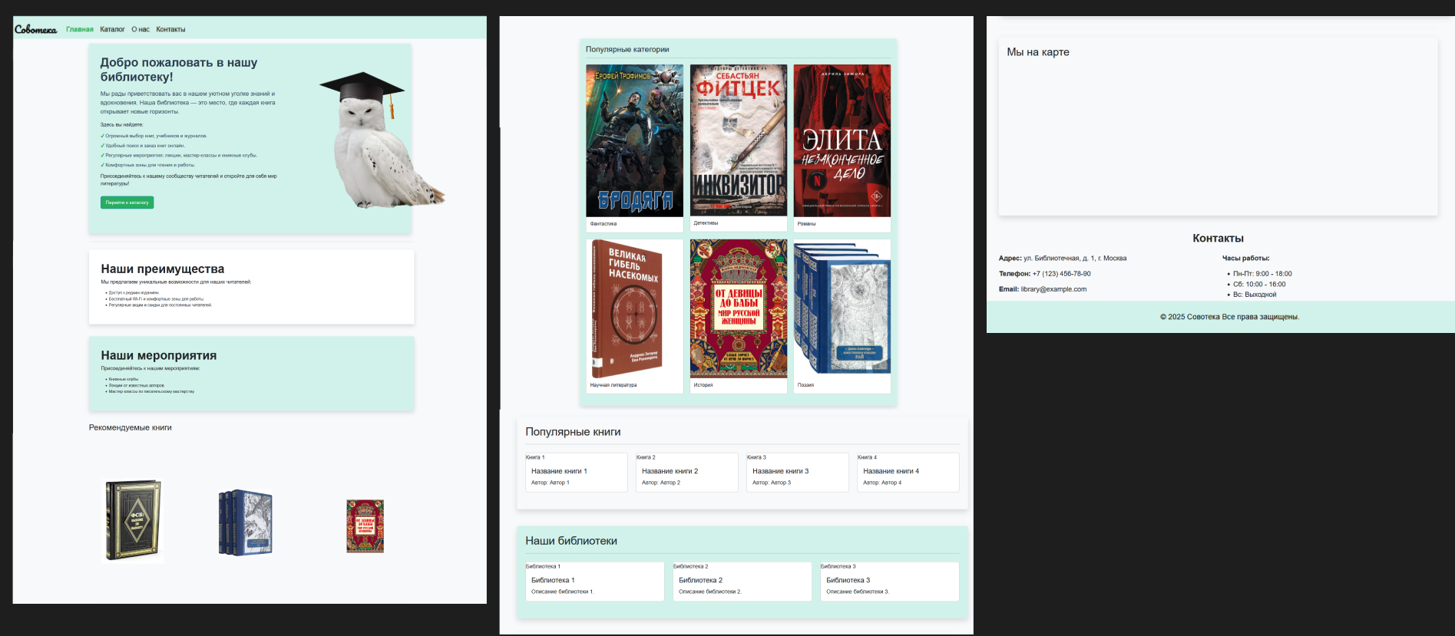

Рисунок 14. Макет главной страницы сайта

### **2.1.2. Страница «Каталог»**

Следующий раздел называется «Каталог». На данной странице содержится информация о всех книгах, которые может предоставить «Совотека», и информация о них (рис. 15).

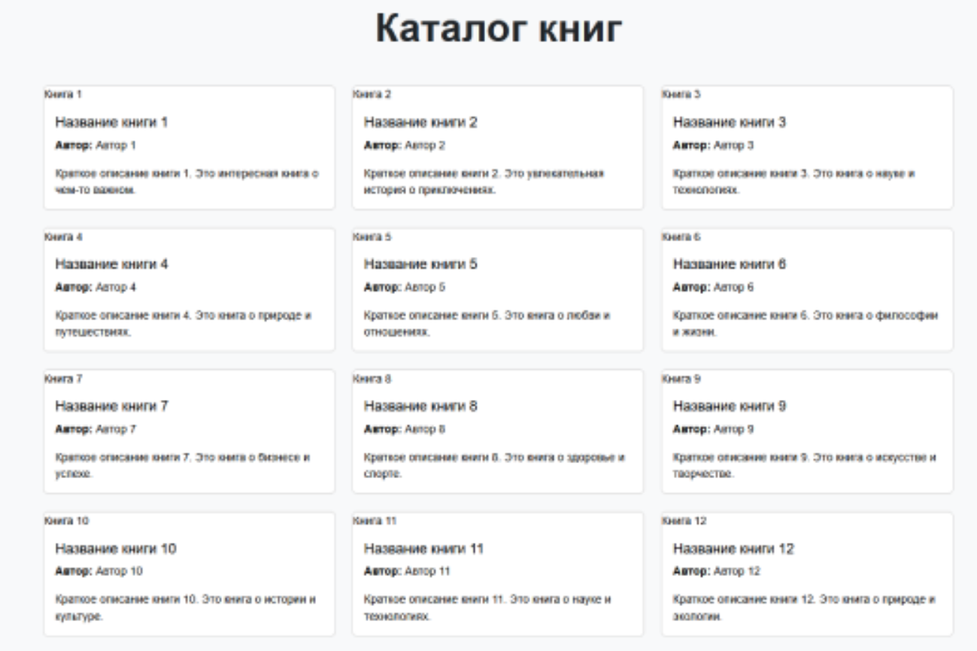

Рисунок 15. Информация о каталоге

В шапке сайта можно найти средство для поиска книг в каталоге. Оно представлено на рисунке 16.



Рисунок 16. Поисковик

### **2.1.3. Раздел «О нас»**

Перейдем к разделу «О нас». В первом блоке расположен слоган библиотеки (рис. 17).



Рисунок 17. Первый блок «О нас»

В блоках 2 и 3 рассказывается о ценностях библиотеки и её миссии (рис.18).

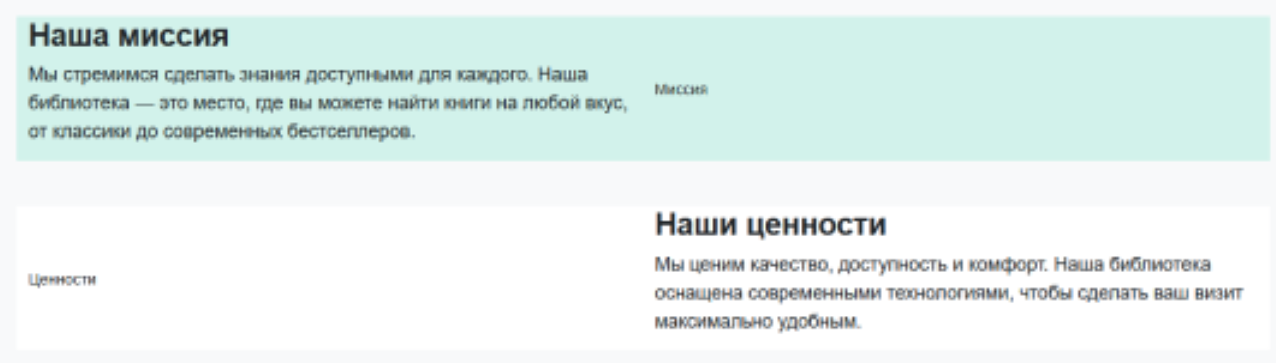

Рисунок 18. Второй и третий блоки

В четвёртом блоке «Наш коллектив» содержится информация о сотрудниках «Совотеки» - фото, имя и должность (рис. 19).

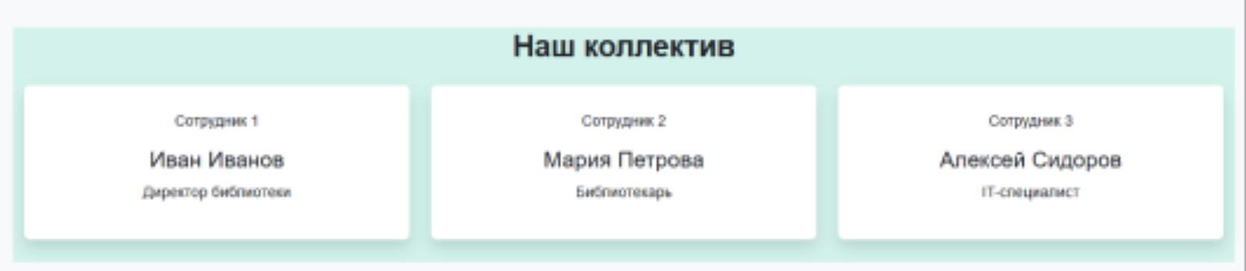

Рисунок 19. Блок «Наш коллектив»

## **2.2. Реализация на компьютере**

После проектирования и сбора нужной информации необходимо приступить к написанию кода. Для начала создается общая папка, в ней ещё две: txt и media. В первой папке будут создаваться текстовые документы HTML и CSS, во второй будут располагаться изображения.

Создаём первый файл с названием «главная_страница.html». С помощью подсказки программы набираем символ «!» и появляется базовая структура HTML-кода с тегами «head» и «body», рисунок 20. Такие подсказки являются главным преимуществом программы VSCode. Таким же образом создаем остальные HTML-файлы по каждому разделу.

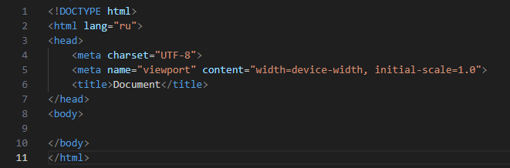

Рисунок 20. Базовая структура HTML-кода

Далее, подключаем файл CSS в head через тег <link>, меняю название сайта, и подключаю нужные шрифты и стили для сайта, включая иконку (рис. 21).

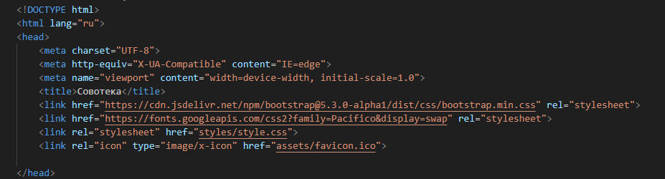

Рисунок 21. Подключение элементов в head

Затем начинается оформление сайта по макету, начиная с шапки сайта, прописываем HTML-код в теге <body>. Добавляем логотип сайта, делая его ссылкой заключаю в тег <a>. Указываем альтернативный текст тегом <alt> в случае, если картинка по какой-то причине не загружается. Этот элемент будет вести на главную страницу сайта, поэтому в <href> указываем ссылку на HTML-файл главной страницы. Затем добавляем кнопки разделов и также прописываю ссылки (рис. 22).

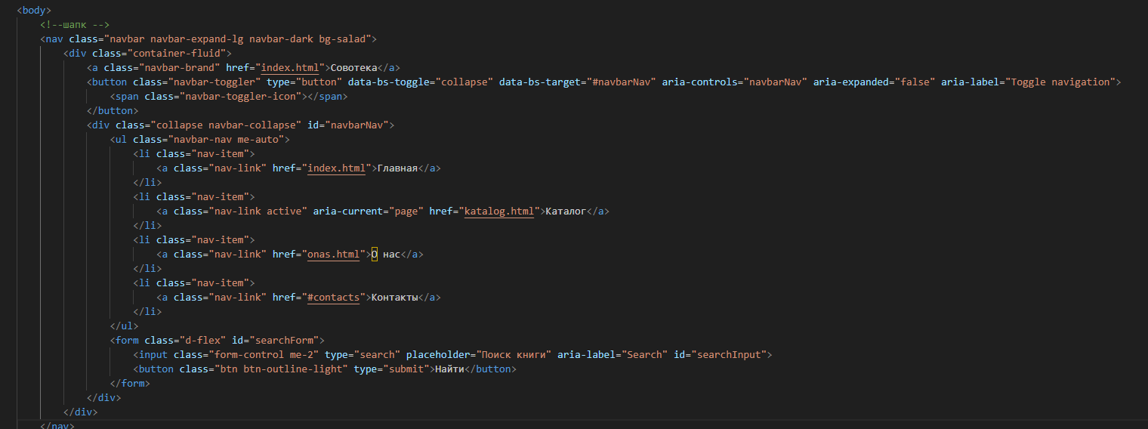

Рисунок 22. HTML-код для шапки сайта

Ранее был создан CSS-файл главной страницы и подключен к HTML-файлу, прописав свойства селекторам по заданному макету (рис. 23).

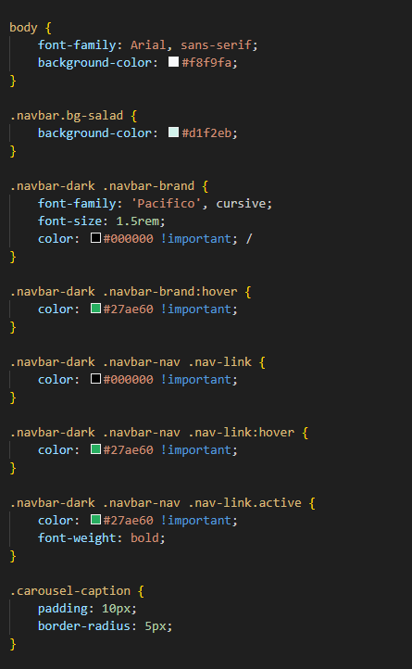

Рисунок 23. CSS-код шапки сайта

Затем, по макету создаём следующие страницы, блоки гарантии и работ мастеров создаём с помощью текста и изображений и также придаём им стиль, соответственно рисунку.

Следующий блок называется контактная информация. Следуя макету, здесь должна быть интерактивная карта, которую создаем с помощью сервиса Яндекс. Находим конструктор карт в поисковой системе, ищем на карте нужную точку и формируем карту.

Затем, выбираем нужный нам фрагмент карты, нажимаем «Сохранить и продолжить» и получаем код карты, который добавляем в код своего сайта. К карте добавляем текст с контактной информацией и временем работы.

Заключительным шагом в создании главной страницы является подвал сайта. Здесь всё просто, ведь подвал сайта «Совотека» содержит лишь информацию об авторском праве.

Следующие разделы будет проще создать, так как шапка и подвал сайта повторяются, и можно просто копировать код.

На всём сайте использованы разные теги, такие как <p> для текста, <img> для картинок, <a> для ссылок – это всё простые теги. В качестве блочных элементов используется тег <div>, с целью изменения вида содержимого, как правило, этим тегам присваивают атрибуты class и id, чтобы их проще было стилизовать в CSS. Придаются свойства тем элементам, которые расположены внутри блока. Часто используется тег <button>, он создаёт на веб-сайте кнопки, внутри можно расположить любые элементы HTML и даже изображения. В head используется тег <link>, он нужен для связи с внешними документами, такими как CCS, который был использован в работе.

В CSS файлах использовались различные свойства, такие как изменения цвета и фона color и background, границы для изображений и блоков, а точнее border-radius для скругления углов. Обязательно используется позиционирование чтобы зафиксировать элемент.

Размеры устанавливаются с помощью тегов width height в пикселях и процентах. Для текста используется свойство font-size, для него же использую свойство font-family для указания шрифтов.

Все теги и свойства, использованные при создании веб-сайта, являются базовыми.

## **2.3. Тестирование и устранение ошибок**

Перед тем как запустить свой сайт для пользователей, нужно провести тестирование сайта. Разберем несколько видов тестирования:

* Функциональное тестирование;
* Тестирование пользовательского интерфейса;
* Юзабилити-тестирование;
* Тестирование совместимости;
* Тестирование безопасности.

Функциональное тестирование направлено на то, чтобы проверить все ли функции на сайте работают, которые были задуманы изначально. Такие тестирования могут быть автоматизированными или ручными.

Тестирование пользовательского интерфейса подразумевает тестирование форм, введение данных, выпадающих окон и баз данных, если она имеется на сайте.

Юзабилити-тестирование оценивает, насколько пользователю будет удобно пользоваться веб-сайтом, проверяется меню, кнопки или ссылки.

К тестированию совместимости относится проверка на совместимость вашего сайта и разных браузеров, а также отображение на разных устройствах.

Заключительным является тестирование безопасности, особенно если сайт использует банковские данные.

В курсовом проекте были задействованы все виды тестирования, кроме тестирований на безопасность и совместимость, так как никаких банковских операций на сайте не проводится, а версии для мобильных устройств пока не предусмотрено.

В результате функционального тестирования не было выявлено никаких ошибок, всё работает корректно.

Тестирование пользовательского интерфейса также не выявило никаких ошибок.

Юзабилити-тестирование тоже ничего не показало, пользователю интуитивно понятно, как работает сайт, и может найти нужную для себя информацию.

# **Заключение**

В ходе работы над курсовым проектом были изучены методы и инструменты для разработки веб-сайтов, определены необходимые программы и технологии, основные языки программирования, используемыми для создания веб-приложений, и выбрала наиболее подходящие для реализации своих задач. Была достигнута поставленная цель: разработка функционального и визуально привлекательного веб-сайта для библиотеки под названием «Совотека».

Для достижения цели курсового проекта были выполнены следующие задачи:

* Исследованы методы и инструменты создания веб-сайтов.
* Проведен анализ продуктов конкурентов.
* Разработан детальный макет веб-сайта.
* Создан сайт по заданной тематике.
* Проведено тестирование сайта, выявлены и исправлены ошибки.

Разработка сайта для библиотеки является важным шагом в продвижении её услуг в цифровой среде. Такой сайт помогает укрепить имидж учреждения, привлечь новых посетителей и повысить качество обслуживания.

# **Список использованной литературы**

1. Дакетт Д., HTML и CSS. Разработка и создание веб-сайтов, Эксмо, 2020
2. Джой Кассабона, HTML and CSS: Visual QuickStart Guide, 9th Edition, Peachpit Press, 2020
3. Кириченко А. В., Дубовик Е. В., Справочник HTML. Кратко, быстро, под рукой, Наука и техника, 2021
4. Пулин Р., Школа дизайна. Макет. Практическое руководство для студентов и дизайнеров, Наука и техника, 2020
5. Роббинс Д., Веб-дизайн для начинающих. HTML, CSS, JavaScript и веб-графика, БХВ, 2021
6. Сидельников Г., Наглядный CSS, Питер 2021
7. Учебник HTML для начинающих [Электронный ресурс] – URL: <https://msiter.ru/tutorials/html-nachalnogo-urovnya> (Дата обращения: 02.03.2025)
8. Основы CSS [Электронный ресурс] – URL: <https://developer.mozilla.org/ru/docs/Learn_web_development/Getting_started/Your_first_website/Styling_the_content> (Дата обращения: 02.03.2025)